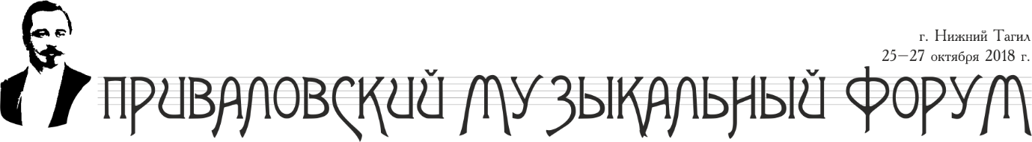

Министерство культуры Свердловской области
Управление культуры Администрации города Нижний Тагил
Нижнетагильская филармония
Нижнетагильский государственный колледж искусств
Центральная городская библиотека города Нижний Тагил

проводят

Всероссийскую научно-практическую конференцию

«Русская народная оркестровая культура:
от истоков к современности»

25-26 октября 2018 г.

в городе Нижний Тагил
в рамках Приваловского музыкального форума

В 2018 году исполняется 150 лет со дня рождения выдающегося музыкального и общественного деятеля, этнографа, композитора, музыканта-исполнителя, реставратора старинных русских народных инструментов, исследователя Николая Ивановича Привалова (1868–1928), родившегося в Нижнем Тагиле.
Николай Привалов оказал значительное влияние на развитие отечественной музыкальной культуры и системы образования, способствовал появлению новых форм культурного творчества, приобрёл известность не только как автор музыкальных сочинений, обработок народных песен, статей о русской музыке, музыкальном фольклоре, но и как ближайший сподвижник Василия Васильевича Андреева — создателя первого в истории России оркестра русских народных инструментов.
В рамках конференции предполагается работа следующих секций:

I. Оркестр русских народных инструментов в истории музыкальной культуры:
– выдающиеся личности в истории создания и развития русской народной оркестровой культуры;
– формирование репертуара ансамблей и оркестров народных инструментов;
– формы и методы изучения музыкального наследия;
– распространение форм коллективного музицирования на русских народных инструментах в России;
– формы музыкального просветительства в музейном деле;
– изучение и популяризация музыкального быта в музейном деле.

II. Формы и методы обучения игре на русских народных инструментах:
– перспективы развития системы обучения игре на русских народных инструментах;
– коллективные формы музицирования в образовательных учреждениях как дополнительный стимул вовлечения детей и юношества в творческий процесс;
– традиции и новаторство в обучении игре на русских народных инструментах;
– формирование педагогического репертуара в классе ансамблей и оркестров русских народных инструментов образовательных учреждений;
– обучение игре на русских народных инструментах как способ приобщения к национальным культурным традициям.

III. Организация концертной деятельности коллективов русских народных инструментов:
– опыт концертной деятельности ансамблей и оркестров русских народных инструментов;
– критерии формирования концертного репертуара ансамблей и оркестров русских народных инструментов;
– механизмы взаимодействия исполнительских коллективов русских народных инструментов с организаторами концертов;
– сохранение и развитие единого концертного пространства для продвижения русского народного инструментального исполнительского искусства;
– организация производства и реализации русских народных инструментов.

Желающим принять участие в конференции необходимо:
до 1 июля 2018 г. прислать заявку на участие по предлагаемой форме (Приложение 1);
до 1 сентября 2018 г. выслать текст доклада объёмом от 4 до 7 страниц (требования к оформлению текста в Приложении 2).
Заявки и тексты направлять по адресу: privalov_conference@mail.ru. В имени файла указать фамилию автора и вид документа. Например: Иванов_Заявка.doc, Иванов_Доклад.doc.
После получения доклада оргкомитетом Приваловского форума участнику будет выслано официальное приглашение на конференцию. Оргкомитет оставляет за собой право сокращения и редактуры текста, отклонения материалов, не отвечающих проблематике конференции и требованиям к оформлению.
Заочное участие в конференции не предусмотрено. Оплата транспортных расходов, проживания и питания — за счёт направляющей стороны.
По итогам конференции будет издан печатный сборник материалов с присвоением индекса ISBN и постатейной индексацией в РИНЦ. Публикация бесплатна.

Контактное лицо:
Глошина Ирина Юрьевна,
тел.: +7(912) 628-84-90;
адрес электронной почты: privalov_conference@mail.ru

